La tragédie en riant
Après Pénélope ô Pénélope, qui avait reçu en 2008 le prix du syndicat de la critique du meilleur texte théâtral, Simon Abkarian continue à placer les femmes au cœur de son travail avec Le dernier jour du jeûne, tragi-comédie d’une famille méditerranéenne avec Ariane Ascaride et Aure Atika.
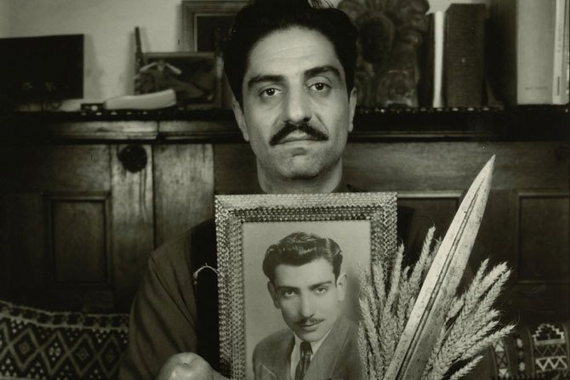
Cr : Simon Abkarian
« Donner à sentir ce qui nous manque en ne laissant pas les femmes prendre leur place. »
Encore une fois, votre travail rend hommage aux femmes…
Simon Abkarian : Effectivement, dans cette pièce, le premier homme arrive sur scène au bout de quarante minutes. C’est un spectacle où la parole des femmes est mise en valeur à travers six personnages. De là où je viens, les hommes n’argumentent pas avec les femmes ; dans cette pièce, ce sont eux qui viennent chez elles.
Peut-on dire qu’il s’agit d’une pièce féministe ?
S.A. : Il ne devrait plus aujourd’hui être question de parité ou de droits des femmes, mais comme le prouve le nombre de mises en scène faites par des femmes en France… En tant qu’acteur, j’ai besoin de comprendre ce qui à un moment donné m’a constitué, et ce sont entre autres les femmes. Alors, je veux donner à sentir ce qui nous manque en ne laissant pas les femmes prendre leur place, la pensée, la finesse, l’acuité, l’amour dont on se prive quand on se prive du temps d’écoute des femmes. A un moment, on doit se pencher sur cette frustration sourde qui reste là, et on ne peut pas s’appeler civilisation tant que ça existera.
Il s’agit aussi dans cette pièce d’une communauté féminine bien particulière…
S.A. : Chez nous, les Arméniens du Liban et de Syrie, les femmes – ma mère, mes sœurs, mes cousines… – ça cause ! Et ce n’est pas de la nostalgie, ça existe encore. Ça parle avec les mains, ça parle avec tout le corps et c’est ça qui m’intéresse. J’essaye de traduire ce monde-là sans pour autant dessiner une communauté particulière mais la vie d’une maison méditerranéenne où toute la famille vit ensemble, une maison qui parle dès le matin et continue jusque tard le soir.
Et que se passe-t-il dans cette maison ?
S.A. : Un inceste. Qui prive une jeune fille de la parole. Et qu’une autre femme va parvenir à déverrouiller. Je veux amener le sang là où les femmes parlent entre elles d’émancipation, de liberté. On est du côté de la comédie italienne pour la multiplicité des personnages et la vie de cette communauté que j’ai connue au Liban, dont j’ai essayé de retenir les parfums et les modes de communication. Mais je n’avais pas envie de rester dans la comédie. Car, pour moi, ce qui met le rire en exergue, c’est le malheur qui guette. Et j’ai plutôt envie d’aller vers la tragédie en riant, comme Eschyle peut le faire avec le guetteur.
Propos recueillis par Eric Demey

